Выставка образовательных организаций, оборудования и литературы

для учебного процесса

Конкурс «Золотая медаль выставки «УчСиб»

Методическая разработка
«ИСПОЛЬЗОВАНИЕ КЕЙС-ТЕХНОЛОГИИ ДЛЯ РАЗВИТИЯ КОММУНИКАТИВНЫХ НАВЫКОВ
У ДЕТЕЙ С СЕНСОРНЫМИ НАРУШЕНИЯМИ»

Авторы разработки:
Дивановская Ольга Владимировна,
учитель-дефектолог
Ежикова Светлана Николаевна,
воспитатель
МБДОУ «Детский сад № 25»

Северск 2018 г

Содержание работы.

1. Актуальность темы.
2. Цели. Задачи.
3. Образовательные области.
4. Целевые ориентиры.
5.Технологии и методы работы.
6.Тематический план.
7. Материально техническое обеспечение.
8.Рефлексия.
9. Использованная литература.
10. Приложение.

Актуальность
В соответствии с Федеральным государственным образовательным стандартом дошкольного образования одним из ведущих приоритетов образования является социально – коммуникативное развитие детей дошкольного возраста.
Коммуникативные навыки крайне важны, поскольку все мы живем в рамках общества и, так или иначе, взаимодействуем с ним и другими его представителями. Для того чтобы достичь успеха в работе и личной жизни, нам необходимо уметь правильно и корректно общаться, вести диалог.
Как и во всем мире, в нашей стране отмечается рост числа людей с ограниченными возможностями здоровья, в том числе детей с нарушением слуха. Дефицит слуховой информации порождает различные отклонения в речевом развитии, которое зависит от многих факторов, таких как степень и сроки снижения слуха, уровень общего психического развития, наличие педагогической помощи, речевая среда, в которой находится ребёнок. В настоящее время существенно изменился подход к обучению детей с нарушением слуха. Современные слуховые аппараты, кохлеарные импланты, инклюзивное образование – дают возможность, детям с нарушением слуха, осваивать речь при общении с окружающими их говорящими людьми. Поэтому при реабилитации ребенка с нарушением слуха одним из ведущих направлений работы является развитие у него навыков общения. Инклюзия дает возможность общения со сверстниками, но не все жизненные ситуации могут быть понятны детям с нарушением слуха, в силу того, что у них недостаточно опыта общения в различных бытовых ситуациях - что и почему происходит вокруг, в какой последовательности действия и события сменяют друг друга, недостаточно сформированы навыки культуры общения.
Выбранная нами технология «фото-кейс» иллюстрирует те проблемы, с которыми ребёнок может столкнуться в жизни или уже сталкивался. Конкретные примеры лучше сохраняются в памяти детей. Конкретная ситуация объединяет знание и практику, требует от ребенка активного умственного и эмоционального участия в анализе и обсуждении.
По сравнению с широко распространенными технологиями работы с дошкольниками, опыт применения кейс - технологии не достаточно широко известен. Еще менее апробирована она в работе с детьми, имеющими сенсорные нарушения.
Отличительной особенностью данной технологии является создание проблемной ситуации на основе фактов из реальной жизни - фотографий. Дети должны проанализировать ситуацию, разобраться в сути проблемы, а затем предложить возможные решения и выбрать лучшее из них, таким образом, реализуется компетентностный подход. Данная технология актуальна, соответствует требованиям ФГОС, нацелена на личностно-ориентированное деятельностное обучение, способствует реализации комплексного подхода, развитию интегративных качеств личности ребенка.
В данной методической разработке мы хотим показать возможность использования кейс - технологии в работе с дошкольниками с нарушением слуха 5 -7 лет, посещающих разновозрастную группу компенсирующей направленности в дошкольном образовательном учреждении, в развитии коммуникативных навыков, через практические занятия с фото- кейсами.
Тематика кейсов выбрана из тех сфер коммуникации, которые необходимы для общения, соответствуют жизненному и эмоциональному опыту детей, содействуют их личностному развитию расширению и обогащению познавательных интересов: я и моя семья, мои друзья; играем; помогаем маме; прием гостей; общаемся на улице, в транспорте, в магазине; я заболел и др. Выбор ситуации определяется наличием в ней нестандартности, некоторой интриги, что придает ей интересность, побуждает исследовательскую мотивацию.
2. Цель: Активизация речемыслительной деятельности, дошкольников с нарушением слуха, с применением кейс – технологии, обеспечивающей формирование устной речи как средства общения, культуры общения, адаптации и социализации в обществе.
Задачи:
1. повышение общего культурного уровня ребенка, расширение кругозора, обогащение жизненного опыта;
2. развитие коммуникативных умений и навыков:
- обогащение речи детей словами и конструкциями, которые необходимы в повседневном общении между людьми;
- воспитание потребности использовать речь в повседневной жизни;
- развитие умения правильно употреблять слова наиболее подходящие к определенной ситуации;
3. формирование способности на практике находить альтернативные варианты решений, соотносить их с жизненными ситуациями.
3. Образовательные области.
Приоритетные образовательные области: «Речевое развитие», «Социально-коммуникативное развитие», «Познавательное развитие».
В интеграции: «Художественно - эстетическое развитие», «Физическое развитие».
Задачи приоритетной образовательной области «Речевое развитие»:
- формирование умения участвовать в беседе, понятно для слушателей отвечать;
- владение речью как средством общения и культуры;
- обогащение активного словаря;
- развитие связной, грамматически правильной диалогической и монологической речи;
- развитие речевого творчества;
- развитие звуковой и интонационной культуры речи;
Задачи приоритетной образовательной области «Социально-коммуникативное развитие»:
- усвоение норм и ценностей, принятых в обществе, включая моральные и нравственные ценности;
- формирование уважительного отношения и чувства принадлежности к семье и к сообществу детей и взрослых;
- приобщение к элементарным общепринятым нормам и правилам взаимоотношения со сверстниками и взрослыми;
- формирование мотивации к устной речи, речевым контактам с говорящими сверстниками и взрослыми;
Задачи приоритетной образовательной области «Познавательное развитие»
- формирование познавательных действий;
- формирование первичных представлений о себе, других людях;
- формирование элементарных представлений об окружающем мире;
Задачи, решаемые в интеграции образовательных областей.
«Физическое развитие» - развитие координации движения, крупной и мелкой моторики;
«Художественно - эстетическое развитие» - восприятие художественной литературы, фольклора; реализация самостоятельной творческой деятельности детей.

4. Целевые ориентиры:
- Дети способны работать с информацией (поиск, анализ, синтез, классификация и т.д.), прорабатывать различные проблемы, находить их решение.
- У детей сформированы навыки работы в команде.
- Дети умеют аргументировать ответ, формулировать вопрос, участвовать в беседе.
- Умеют адекватно реагировать в возникающих конфликтных ситуациях.
- Используют приобретённые в процессе решения кейса знаний и
- навыков в жизненных ситуациях.
5. Методы работы по технологии Фото – кейс.
Кейс – технология, это способ организации краткосрочного обучения на основе подлинных или вымышленных ситуаций.
Виды кейс – технологии:
- Фото – кейс;
- Кейс – иллюстрации;
- Анализ конкретных ситуаций;
- Проигрывание ролей (ролевое проектирование).

В работе с детьми мы выбрали технологию «Фото-кейс», потому что она даёт возможность сформировать стратегию принятия решения, с помощью которой ребёнок в будущем сможет преодолеть самостоятельно возникшие разной сложности жизненные ситуации. Сущностью предоставленной технологии является анализ проблемной ситуации.
Фото-кейс содержит:
- - фотографию, соответствующую реальным событиям, где показана смоделированная или реальная проблемная ситуация;
- текст к фотографии, характеризующий данную проблемную ситуацию;
- текст (правильно поставленный вопрос), мотивирующий детей проанализировать проблему и принять оптимальное решение проблемы.
Реализация технологии фото – кейс начинается с планирования этапов работы с детьми.
Подготовительный этап: так как мы планируем предложить обсуждение фотографии с проблемной ситуацией детям с нарушением слуха, то им для осуществления коммуникативной деятельности, необходима предшествующая работа. Поэтому ранее на индивидуальных занятиях учителя-дефектолога по развитию речи,развитиюпонимания устной речи-изучаем словарь по лексической теме, используя специальные приемы и методы обучения дошкольников с нарушением слуха- развитие письменной речи- глобальное чтение (таблички с речевым материалом), развитие слухового восприятия (отработка на слух речевого материала, с помощью СА,КИ) и зрительного восприятия (навыка чтения с губ).
Первый этап: Постановка проблемы.
Знакомим детей с ситуацией (фотографией). Фиксируем их внимание. Формулируем суть проблемы, кратко описываем ситуацию.Фиксируем внимание на осмысление проблемной ситуации. Мотивируем к поиску фактов и персоналий, которые могут реально взаимодействовать.
Дети: Самостоятельно осознают проблему. Присваивают проблему, концентрируются на поиске решений в данной ситуации.
Второй этап: Мозговой штурм
Организуем детей в малые группы. Вовлекаем детей в дискуссию с целью поиска альтернативных вариантов решения ситуации (активизируем речь детей при помощи ключевых вопросов). Помогаем проанализировать принятое решение.
Дети: Объединяются в группы. Находят совместное решение. Формулируют выводы.
Третий этап: Презентация.
Организуем презентацию решения кейса. Помогаем сравнить предложенные решения.
Дети: Участвуют в распределении ролей, представляют свой вариант решения проблемы. Сравнивают и оценивают свой вариант решения проблемы с вариантами, предложенными другими группами.
Четвертый этап: Рефлексия
Побуждаем детей к поиску ситуаций, в которых можно применить полученные знания и навыки.
Дети: Применяют знания в различных ситуациях.

Пример работы над фото-кейсом приведен в технологической карте

Технологическая карта деятельности по технологии фото - кейс
Название  этапа | Деятельность взрослого | Деятельность детей
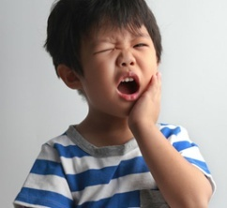  1.Постановка проблемы | Дети посмотрите на эту фотографию.  Это мальчик Миша. Что случилось у Миши?  Миша плачет. Почему? | Дети рассматривают иллюстрацию.  Между собой общаются
2. Мозговой штурм | Почему Миша плачет?  Почему, у Миши болят зубы?  А у вас есть зубы?  А для чего они вам нужны? | У Миши болят зубы.  Зубы не чистил.  Много ел конфет.  Вот зубы.  Зубы помогают кушать.
3. Презентация | Как помочь Мише? | Миша иди к врачу.  Врач лечит зубы.  Не бойся. Лечить зубы не больно.
4. Рефлексия | Кто дома ухаживает за зубами? Молодцы.  В конце дискуссии педагог раздает детям рисунки овощей и фруктов для раскрашивания. | Нужно зубы чистить утром и вечером. Прополоскать рот водой.  Надо кушать фрукты и овощи.  Дети раскрашивают и подписывают названия овощей и фруктов.

6.Тематический план.
Месяц | Темы ситуаций.
 | 5-6 лет
Сентябрь | 1-Диагностика.  2-Знакомство. №1  3-Таня хочет куклу. №2
Октябрь | 1-У Вовы нет ложки. №3  2-Олю одевает папа. №4
Ноябрь | 1-Маша хочет карандаш. №5  2-Саша хочет пить. №6
Декабрь | 1-Ваня не умеет мыть руки. №7  2-Беспорядок в группе. №8
Январь | 1-Маша обижает Таню. №9  2-Коля не может застегнуть пуговицу.№10
Февраль | 1-Грязный ребёнок. №11  2-Коля на приёме у врача. №12
Март | 1- Аня капризничает №13  2-Илья ест много конфет. №14
Апрель | 1- Миша в магазине. №15  2-Болят зубы. №16
Май | 1-Мальчик ест грязные овощи. №17  2- Маша дразнит собаку. №18

Совместная деятельность проводится во вторую половину дня после сна. Продолжительность 25-35 минут.

7. Материально техническое обеспечение.
- Кабинет учителя – дефектолога для проведения индивидуальных занятий.
- Компьютер с колонками, магнитная доска.
- Фланелеграф, наборные полотна разного размера.
- Использование различных видов наглядности, опорные схемы, пособия.
- Адаптированный дидактический материал для детей с СНТ.
- Групповое помещение.

8. Рефлексия.
Оценить результативность технологии позволяет наблюдение ребенка во время образовательной и самостоятельной деятельности по следующим критериям:

Ребенок способен:
- Вести диалог на заданную тему или с целью получения информации;
- Строить общение с учетом ситуации;
- Легко входить в контакт с детьми и взрослыми;
- Использовать формы речевого этикета;
- Видеть проблему, договариваться, мирно решать конфликтную ситуацию;

Технология фото – кейс способствовала усвоению у детей норм и ценностей, принятых в обществе, включая моральные и нравственные ценности; повысилась мотивация детей к общению, обогащению речи словами и конструкциями, которые необходимы в повседневном общении между людьми.
Дети проявляли инициативу в обсуждении ситуаций, были созданы условия для позитивных, доброжелательных отношений между детьми, в том числе имеющими различные (в том числе ограниченные) возможности здоровья. Формировались коммуникативные умения детей работать в группе сверстников. В ходе реализации проекта родители поддержали идею и стали активными участниками в сборе информации для фото-кейса. Задачи по развитию коммуникативных навыков с использованием технологии фото – кейс считаем реализованными в полном объеме. В процессе реализации технологии фото – кейс мы пришли к выводу, что привлечение фото –кейса в педагогический процесс является источником успешного речевого и эмоционального развития дошкольников.

9. Литература
1. Акулова, О. В. Теории и технологии развития речи детей дошкольного возраста / О. В. Акулова, О. Н. Сомкова, О. В. Солнцева, Л. М. Гурович -М.: Центр педагогического образования, 2008. - 240 с.
2.Бордовский, Н.В. Современные образовательные технологи/Н.В. Бордовский.- Учебное пособие. М:2010.-389с.
3. «Воспитание и обучение глухих детей дошкольного возраста (Носкова Л.П., Головчиц Л.А. и др., 1991).
4.Земскова А. С. Использование кейс метода в
образовательном процессе // Совет ректоров. – 2008. – №8. – С. 1216.
5. Зыков С.А. Методика обучения глухих детей языку. М., 1977.
6.Инновационная деятельность в обучении и воспитании детей с нарушениями слуха и речи (из опыта работы): сборник материалов / под ред. А.Н. Солодовниковой. - Новокузнецк: МОУ ДПО ИПК, 2007. - 120с.
7. Кейс метод. Окно в мир ситуационной методики обучения (casestudy). [Электронный ресурс] / Доступ: http://www.casemethod.ru
8.Мухина, С.А. Современные инновационные технологии обучения/ С.А. Мухина.- М,2008.-200с.
9..Панина, Т.С. Современные способы активного обучения/Т.С. Панина.- М.: Академия.2007.-200с.
10. Программа «Общение» воспитание и обучение слабослышащих детей дошкольного возраста в детском саду/ под ред.Э.И.Леонгард.- Москва 1997.
11. Сурдопедагогика. Под ред. Е.Г. Речицкой. М., 2004.
12. Сурмин Ю.Что такое CASEметод? Взгляд теоретика и практика.
URL: http://www.casemethod.ru/about.php?id_submenu=1
13. Ресурсы Internet.

10. Приложение

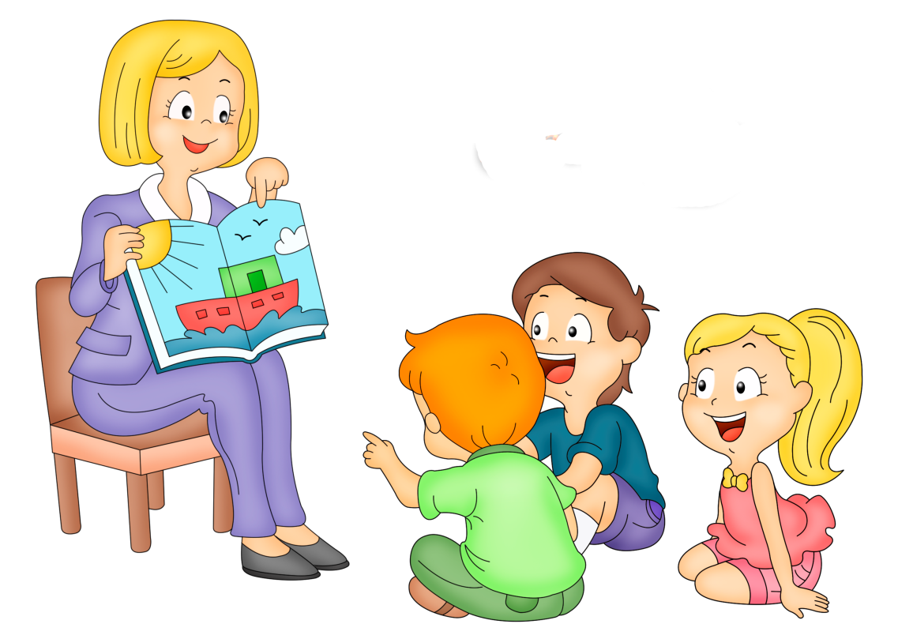

Фото – кейс.

1.Фото «Знакомство»
Цель. Формировать навыки коммуникативного взаимодействия. Познакомить детей друг с другом и воспитателем. Устанавливать контакты с помощью речевых средств в общении.
Текст. Дети первый день в детском саду. Они не знают друг друга и воспитателя. Как помочь детям познакомиться?
Речевой материал. Что нужно сказать, чтобы познакомиться? Давайте познакомимся. Привет. Здравствуйте. Что нужно сказать, чтобы узнать имя мальчика? (девочки, воспитателя) Как тебя зовут? Меня зовут… Как зовут воспитателя? Воспитателя зовут тетя Света( Светлана Николаевна).Как мы здороваемся? С друзьями можно здороваться: «Привет!». С взрослыми можно - «Добрый день», «Доброе утро», «Добрый вечер», «Здравствуйте».
Когда пойдем домой, скажем - «Пока», «До свидания». Будем играть вместе.
(Подвижная игра «Знакомство»)

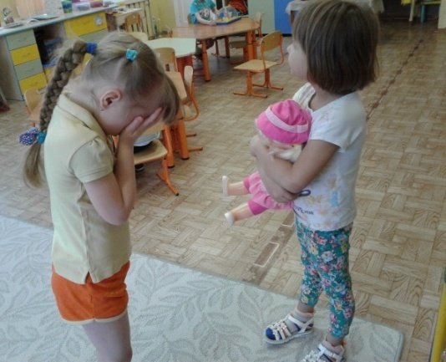
2. Фото «Таня хочет куклу»
Цель. Создать мотивацию для общения и взаимодействия ребёнка со сверстниками. Продолжать формирование культуры общения
Текст. Аня играет с куклой. Таня тоже хочет куклу. Таня плачет. Как бы ты поступил?
Речевой материал.
Девочка плачет. Почему? Хочет куклу.Как нужно попросить куклу у Ани? Аня можно поиграть с куклой. Что Аня скажет Тане?
Возьми другую куклу. Таня будем играть вместе. Таня будем дружить. Спасибо. Таня и Аня подруги.
(Пальчиковая игра «Дружат мальчики и девочки)

3. Фото « У Вовы нет ложки»
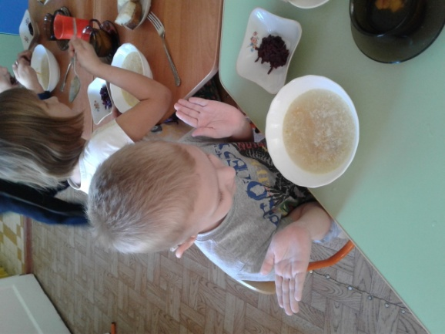
Цель. Создать мотивацию просить ложку. Продолжать формирование культуры общения.
Текст. В детском саду обеда. Дети сели за стол и стали кушать. И только Вова сидел над тарелкой. Почему мальчик не ест суп? Как бы ты поступил на месте Вовы?
Речевой материал.У Вовы нет ложки.Что делать? Надо попросить. Как нужно попросить ложку? Дай ложку. Тетя Света дайте ложку.Пожалуйста дайте ложку. Можно я сам возьму ложку. Можно возьми. Вова кушает суп. Тетя Света суп вкусный. Спасибо.
(Подвижная игра «Приходите к нам на чай»)

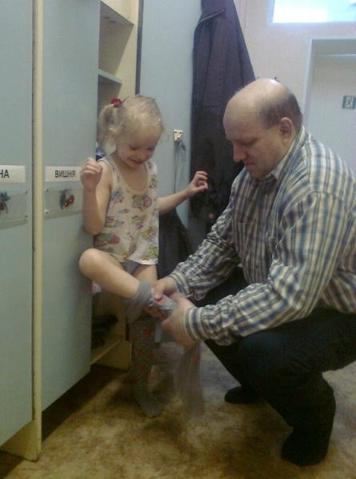
4. Фото «Олю одевает папа»
Цель. Воспитывать навык одеваться самостоятельно, создать мотивацию для общения с родителями. Воспитывать потребность использования речевых формул в повседневной жизни.
Текст. Папа пришел в детский сад за Олей. Папа работал, он устал. Папа одевает Олю. Оля веселится. Как ты поступишь на месте Оли.
Речевой материал.Папа устал. Я люблю папу.Папа я оденусь сама. Оля попроси папу помочь Папа помоги. Папа застегни. Спасибо.Папа я быстро оденусь.Оля. Мы одеваемся сами. Я умею одеваться. Какую одежду вы одеваете на улицу? Кофту. Штаны. Платье.Куртку. Молодец.
(Раздать детям рисунки одежды для раскрашивания)
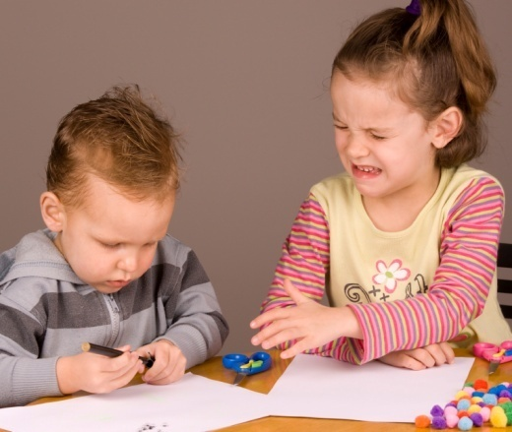
5. Фото «Маша хочет карандаш»
Цель. Приобщать к ценностям и нормам общества. Мирно решать конфликтную ситуацию, создать мотивацию для общения со сверстниками.
Текст. Толя и Маша хотят рисовать синим карандашом, каждый стремится взять его себе. Как бы ты поступил на месте Толи и Маши?
Речевой материал. Надо попросить. Как нужно попросить. Дай мне, пожалуйста, карандаш. Вот возьми. Спасибо! Маша возьми карандаш. Рисовать по очереди. Тетя Света дай мне синий карандаш. Можно рисовать вместе. Что дети рисуют? Молодцы.
(Предложить детям совместно нарисовать рисунок)

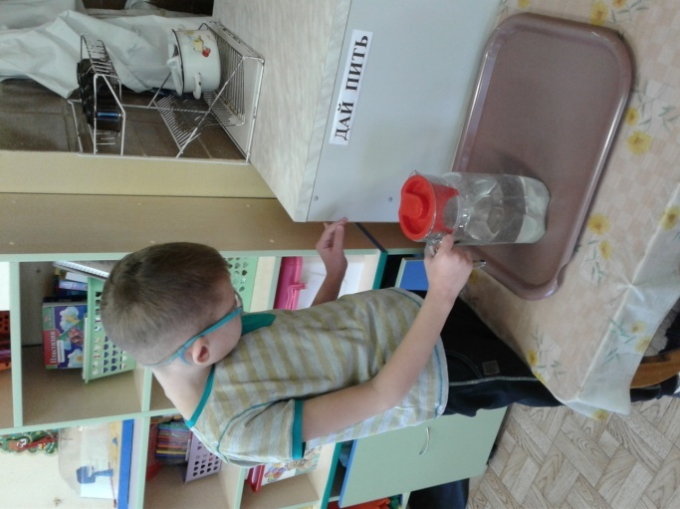
6.Фото «Саша хочет пить»
Цель. Создать мотивацию просить пить, общаться с взрослыми. Учить формулировать вопрос.
Текст: Саша стоял возле стола. Он хочет пить, но не знает, как попросить. Как помочь Саше?
Речевой материал.
Надо попросить. Как надо попросить. Дай пить. Тетя хочу пить. Тетя Оля дай пить. Я сам налью. Ещё будешь пить? Я хочу ещё. Можно налить воды. Возьми чашку. Я помогу Саше налить воду.Мы помогаем Саше.Спасибо.
(Подвижная игра про дружбу «Что такое хорошо,что такое плохо»)

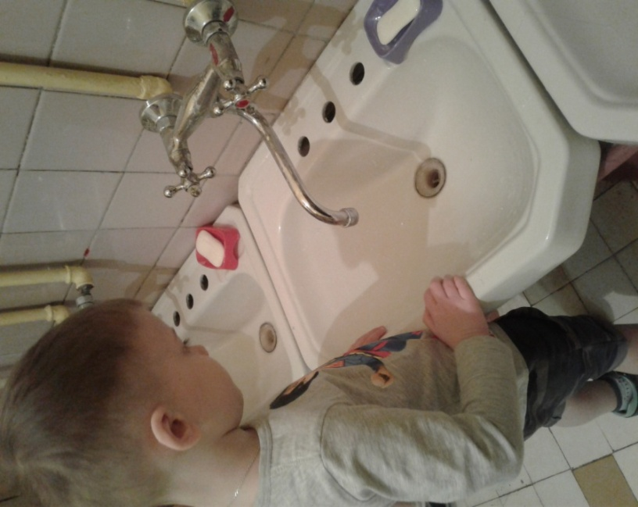
7.Фото «Ваня не умеет мыть руки»
Цель. Воспитывать навык самостоятельно умываться, создать мотивацию просить помощь у взрослого.
Текст. Перед завтраком дети пошли мыть руки. Ваня первый день в детском саду. Ваня стоял,и не знал, что ему делать. Как бы вы поступили на месте Вани?
Речевой материал.Тетя Оля помогите. Я не умею мыть руки. Открой кран с холодной водой. Открой кран с горячей водой. Осторожно.Что это? Это мыло. Возьми мыло. Мой руки. Положи мыло. Я вымыл руки.Что это?Это полотенце.Возьми полотенце. Вытри руки. Я вытер руки. Руки чистые.Мы дома моем руки.Хорошо. Спасибо.
(Пальчиковая игра «Водичка- водичка»)
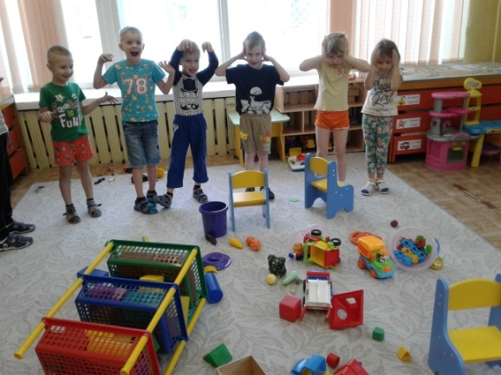
8. Фото «Беспорядок в группе»
Цель. Видеть беспорядок и устранять его. Создать мотивацию для общения и взаимодействия ребёнка, доказывать свою точку зрения, участвовать в беседе.
Текст. Дети играли в игры. Пришло время одеваться на прогулку. Дети стоят и смотрят. Что с игрушками? Что делать?
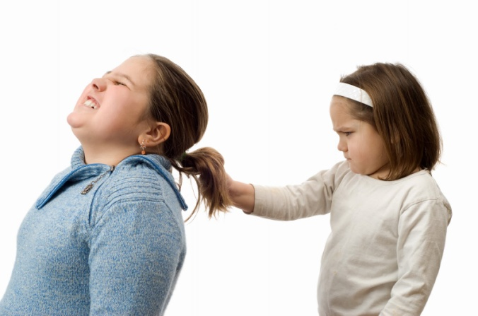
Речевой материал.Что это? Игрушки. Почему разбросали? Дети играли.Что будем делать? Надо убрать на место. Игрушки поставь на место. Тетя Оля помогите. Будем убирать вместе. Я помогу убрать. Спасибо. Я берегу игрушки. Мы будем играть аккуратно.Мы не будем разбрасывать игрушки.Молодцы дети.
(Нарисуй любимую игрушку.)

9. Фото «Маша обижает Таню»
Цель. Развивать умение адекватно реагировать в возникающих конфликтных ситуациях; развитие навыков общения детей со сверстниками.
Текст: Маша обидела Таню. Тане больно. Как поступила Маша? Как поступил бы ты?
Речевой материал: Маша поступила плохо. Тане больно. Маша драться плохо. Как попросить прощение? Прости. Извини. Таня, извини меня, я не хотел. Я больше не буду. Я не буду драться. Хорошо, я тебя прощаю! Будем играть вместе. Мы будем дружить. Я не дерусь. Молодцы.
(Подвижная игра «Арбуз-карапуз»)

10. Фото «Коля не может застегнуть пуговицу»
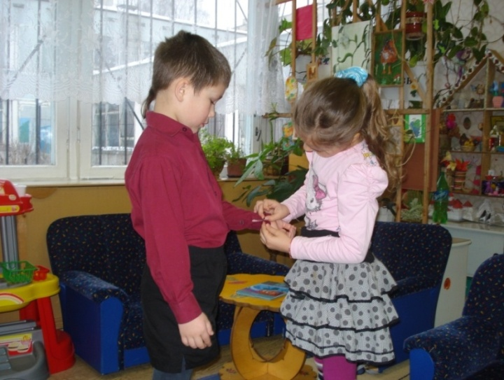
Цель. Развивать чувства взаимовыручки, взаимопомощи. Формировать навыки коммуникативного взаимодействия. Развитие навыков общения детей со сверстниками.
Текст: Оля помогает Коле застегнуть пуговицу. Как поступила Оля? Что бы ты сделал на месте Коли?
Речевой материал. Коля попросил помочь.Как надо попросить? Оля помоги. Оля молодец. Оля помогла Коле. Коля учись застегивать пуговицы сам.Я буду застегивать сам. Оля хорошая девочка. Что Коля скажет Оле? Оля спасибо. Оля я тебе тоже помогу. Мы дружим. Помогай другу в беде. Молодцы.
(Рисуем портрет друга и дарим)

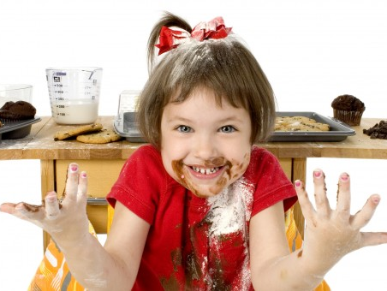
11. Фото «Грязный ребёнок»
Цель. Воспитывать привычку следить за своим внешним видом, опрятность, развивать свободное общение с взрослыми и детьми.
Текст: Маша во время еды испачкалась. Когда мама увидела, она очень огорчилась. Почему огорчилась мама? Что Маша сделал неправильно? Как бы вы поступили?
Речевой материал: Маша грязная. Надо кушать аккуратно. Маша баловалась за столом. Что бы ты сделал? Надо умываться. Если не мыться, можно заболеть. Машу надо учить кушать. После еды пользоваться салфеткой. Поела. Сказать спасибо и идти играть. Маме сказать – мама прости. Я буду аккуратной. После еды мы вытираем рот салфеткой. (Пальчиковая гимнастика «Хозяйка»)

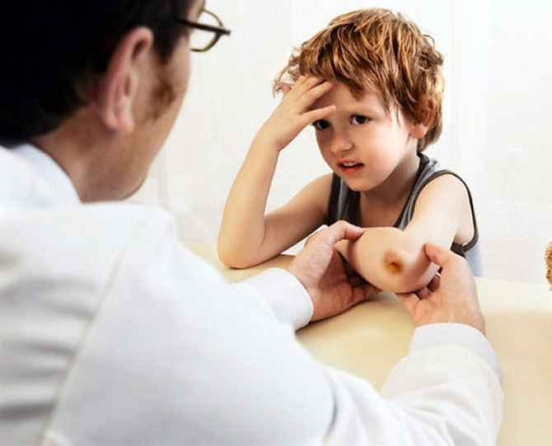
12. Фото «Коля на приеме у врача»
Цель. Познакомить с работой врача. Обеспечивается взаимосвязь с жизнью ребёнка. Развивать умение составлять диалог.
Текст: Коля пришел к врачу. Он боится врача и не знает, как общаться с врачом. Помоги Коле.
Речевой материал:
Здравствуйте. Садитесь. Как тебя зовут? Меня зовут Коля.Сколько тебе лет? Мне 6 лет. Ты ходишь в детский сад? Я хожу в детский сад. Не бойся. Что у тебя болит. У меня болит рука. Мы помажем. Играй аккуратно, не падай. Спасибо. До свидания. Я не боюсь врача. Мы не боимся уклов. Молодцы.
(Игра «Больница»)
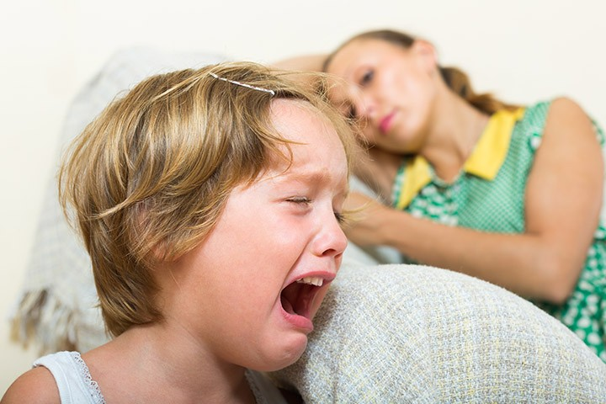
13. Фото «Аня капризничает»
Цель. Развивать умение адекватно реагировать в возникающих конфликтных ситуациях;
Устанавливать контакты с помощью речевых средств в общении.
Текст. Мама пришла с работы. Мама устала. Аня капризничает. Почему? Что бы ты сделал на месте Ани?
Речевой материал. Аня хочет (играть, гулять, конфету и т. д.) Мама отдыхает. Аня плохо ведет. Подойти и вежливо попросить. Как?
Мама можно…. А если нельзя? Капризничать не надо. Мама устала. Мама заболела. Пусть отдыхает. Что ты будешь делать? Я поиграю один. Попрошу у мамы прощение.
(Пальчиковая гимнастика « Моя семья»)

14. Фото «Илья ест много конфет»
Цель. Формировать у детей, элементарные навыки здорового образа жизни; учить общаться со взрослыми; отвечать на вопросы.
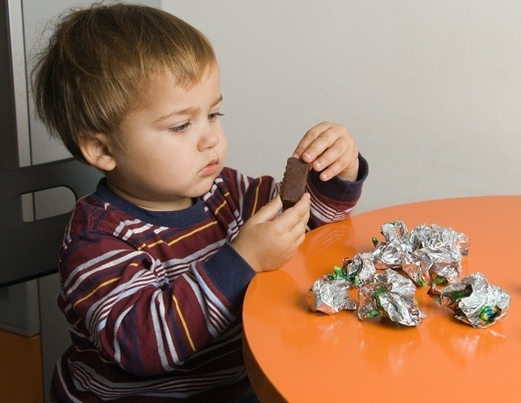
Текст. Илья пришел на кухню. Он взял без спроса конфеты и все их съел. Илья поступил хорошо? Как считаешь конфеты полезные?
Речевой материал.
Илья съел много конфет. Это плохо. Надо просить конфеты у мамы. Как? Мама дай, пожалуйста, конфету. Возьми сынок. Спасибо. Много кушать нельзя. Почему? Будут болеть зубы. Будет болеть живот. Надо кушать полезные продукты. Назовите полезные продукты. Овощи. Фрукты. Что сказал Илья маме? Я без спроса брать не буду. Мама прости. Мы дома у мамы просим. Хорошо.
(Пальчиковая гимнастика «Машина каша»)
15. Фото «Миша в магазине»
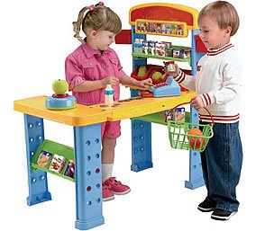
Цель. Формирование у детей правил этикета, поведение в общественных местах, в частности – магазине; учить детей вести вежливый диалог «покупатель - продавец».
Текст: Миша первый раз пришел в магазин. Ребята, а кто работает в магазине? А кто из вас знает, как вести себя в магазине?
Речевой материал. Нужно встать в очередь. Кто работает в магазине? Продавец. Подойди к продавцу. Как надо попросить. Здравствуйте, что вы хотите приобрести в нашем магазине? Здравствуйте, мне нужен хлеб. Сколько стоит хлеб. Вы хотите ещё, что-то приобрести. Нет, спасибо.Я хочу, купить…. За покупку в магазине нужно заплатить. Получите сдачу. Сказать продавцу «спасибо за помощь», «до свидания». Приходите ещё.
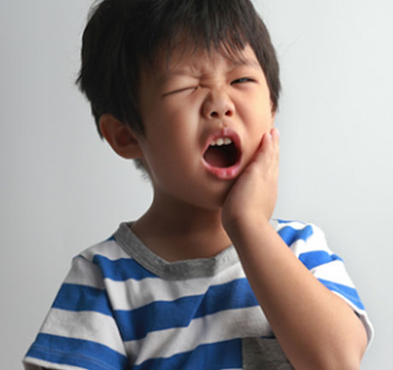
(Игра «Магазин»)

16. Фото «Болят зубы»
Цель. Формировать у детей позитивное отношение к уходу за зубами, элементарные навыки здорового образа жизни; учить общаться с взрослыми; отвечать на вопросы, связанные с элементарными культурно-гигиеническими навыками;
Текст: У Миши болят зубы. Мише больно. Миша боится идти к врачу. Как можно помочь Мише?
Речевой материал: А у вас есть зубы? Вот зубы. А для чего они вам нужны? Зубы помогают кушать. Миша плачет? Почему? Что с ним случилось? У Миши болит зуб. Зубы не чистил. Как помочь Мише? Нужно зубы чистить утром и вечером. Надо кушать овощи и фрукты. Прополоскать рот водичкой. Миша иди к врачу. Врач лечит зубы. Не бойся. Я не боюсь лечить зубы. Молодец.
(Предложить детям рисунки овощей и фруктов для раскрашивания.)

17. Фото «Мальчик ест грязные овощи»
Цель: Прививать навыки бережного отношения к своему здоровью, совершенствовать умение вести диалог с педагогом.
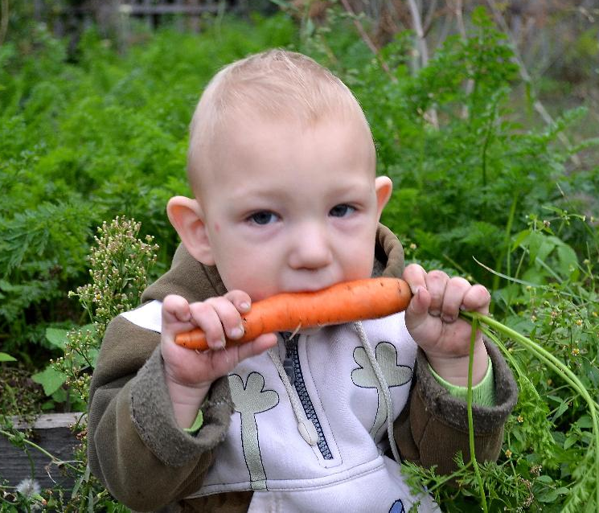
Текст: Ваня приехал к бабушке на дачу. В огороде он выкопал морковку и стал её кушать. Ваня поступил хорошо? Как считаешь полезно кушать не мытую морковь?
Речевой материал: Кто любят морковку? Я люблю морковку. Молодцы! Очень полезно кушать. А какие вы знаете овощи. Кушайте, чтобы не болеть, расти здоровыми! Где растут овощи? (на грядке, в огороде). А где мама их покупают? В магазине. Можно ли употреблять в пищу немытые овощи? Почему? Будет болеть живот. Необходимо мыть овощи и фрукты перед едой. Ване надо попросить маму вымыть морковку. Как? Мама вымой морковку. Мама спасибо. Моя мама овощи мне моет. Хорошо. (Пальчиковая игра « Капуста»)
18. Фото. «Маша дразнит собаку»
Цель. Учить детей соблюдать меры безопасности при обращении с домашними животными. Развивать связанную речь, мышление.
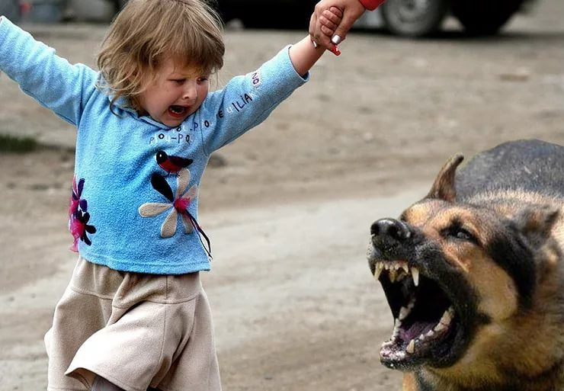
Текст: Маша вовремя прогулки дразнила собаку. Собаке не понравилось. Собака стала лаять на Машу. Маша испугалась. Как вы думаете? Что нужно делать в такой ситуации? Кто в этом виноват?
Речевой материал. Нельзя трогать собаку. Не убегай на улице от собаки. Не гладь собаку. Не дразни собаку. Почему нельзя? Маша это опасно. Собака укусит. Будет больно. Я не буду подходить к собакам на улице. Маша поступила плохо. Надо спросить маму. Мама можно играть с собакой. Обидела собаку. Как надо вести на улице с собаками? Я люблю животных. Не обижаю собак. Не подходит к собаке на улице. Правильно. (Подвижная игра « Лохматый пёс»)

